МИНОБРНАУКИ РОССИИ
ВЛАДИВОСТОКСИЙ ГОСУДАРСТВЕННЫЙ УНИВЕРСИТЕТ
ИНСТИТУТ ИНФОРМАЦИОННЫХ ТЕХНОЛОГИЙ И АНАЛИЗА ДАННЫХ
КАФЕДРА ИНФОРМАЦИОННЫХ ТЕХНОЛОГИЙ И СИСТЕМ

ОТЧЕТ
ПО УЧЕБНОЙ ОЗНАКОМИТЕЛЬНОЙ ПРАКТИКЕ

Студент
гр. БИН-24-2 |  | К. К. Маслов
Руководитель,  д-р. техн. наук |  | В. М. Гриняк
Консультант,  ассистент |  | М. В. Водяницкий

Владивосток 2026

МИНОБРНАУКИ РОССИИ
ВЛАДИВОСТОКСИЙ ГОСУДАРСТВЕННЫЙ УНИВЕРСИТЕТ
ИНСТИТУТ ИНФОРМАЦИОННЫХ ТЕХНОЛОГИЙ И АНАЛИЗА ДАННЫХ
КАФЕДРА ИНФОРМАЦИОННЫХ ТЕХНОЛОГИЙ И СИСТЕМ

ИНДИВИДУАЛЬНОЕ ЗАДАНИЕ
на учебную ознакомительную практику

Студенту: гр. БИН-24-2 Маслову К. К.
Срок сдачи работы: 16.07.2026
Задание 1. Анализ поставленной задачи, исследование предметной области балльно-рейтинговых систем и формирование функциональных требований к ПО.
Задание 2. Сбор и анализ информации, проектирование реляционных структур данных и разработка математической модели взвешенной оценки успеваемости.
Задание 3. Разработка решения, проектирование алгоритмов валидации, анализа и визуализации данных, проведение интеграционного тестирования.
Задание 4. Оформить отчет по практике в соответствии с СК-СТО-ТР-04-1.005-2015 «Требования к оформлению текстовой части выпускных квалификационных работ, курсовых работ (проектов), рефератов, контрольных работ, отчётов по практикам, лабораторным работам».
Техническое задание на разработку программного обеспечения «Рейтинговая система студентов» предусматривает создание консольного приложения на языке Python, с полным циклом обработки учебных данных, включающее инициализацию архитектуры RatingSystem, персистентное хранение в CSV с безопасной сериализацией, многоуровневую валидацию оценок (2–5) и контроль семестровых дат. Комплекс включает модуль редактирования оценок, ядро расчета средневзвешенного рейтинга и модуль матричного сравнительного анализа успеваемости нескольких студентов, а также мониторинг проблемных дисциплин (порог ниже 3,5), визуализацию динамики временными рядами с 10-дневным шагом через Matplotlib и экспорт итоговых аналитических отчетов по рейтингу.

Руководитель практики |  | В. М. Гриняк
Консультант практики |  | М. В. Водяницкий
Задание получил: |  | К. К. Маслов

КАЛЕНДАРНЫЙ ПЛАН-ГРАФИК (ДНЕВНИК)
ПРОХОЖДЕНИЯ УЧЕБНОЙ ОЗНАКОМИТЕЛЬНОЙ ПРАКТИКИ СТУДЕНТА ВВГУ
Студент К. К. Маслов направляется для прохождения учебной ознакомительной практики с 6 января 2026 г. по 16 июля 2026 г.
№ п/п | Содержание выполняемых работ по программе | Сроки выполнения |  | Заключение и оценка руководителя или консультанта | Подпись руководителя или консультанта
 |  | Начало | Окончание
1 | Анализ требований, исследование предметной области и нормативной документации. | 06.06.2026 | 07.06.2026
2 | Проектирование архитектуры системы, разработка логики инициализации и структуры данных. | 07.06.2026 | 08.06.2026
3 | Реализация алгоритмов многоуровневой валидации, редактирования данных и логики расчета рейтинга. | 08.06.2026 | 10.06.2026
4 | Разработка модулей интеллектуального анализа: матричное сравнение успеваемости и мониторинг дисциплин. | 10.06.2026 | 12.06.2026
5 | Реализация подсистемы визуализации данных через библиотеку Matplotlib и разработка модуля экспорта. | 12.06.2026 | 14.06.2026
6 | Проведение комплексного интеграционного тестирования, отладка системы и подготовка итогового отчета. | 14.06.2026 | 16.06.26

Согласовано:
Студент практикант | ______________________К. К. Маслов  подпись
дата
Руководитель от кафедры | ______________________В. М. Гриняк  подпись
Консультант от кафедры | ______________________М. В. Водяницкий  подпись

Содержание
Содержание 5
Введение 3
1 Анализ поставленной задачи 5
1.1 Исследование предметной области 5
1.2 Формирование функциональных и нефункциональных требований 5
1.3 Обоснование выбора технологий 6
2 Сбор и анализ информации 7
2.1 Проектирование структур данных 7
2.2 Разработка математической модели оценки 7
3 Разработка решения и проектирования алгоритмов 9
3.1 Архитектура класса RatingSystem и инициализация 9
3.2 Алгоритм ввода данных и многоуровневой валидации 9
3.3 Алгоритм вычисления рейтинга 11
3.4 Визуализация динамики успеваемости 13
3.5 Модуль модификации данных 14
3.6 Модуль матричного сравнительного анализа 16
3.7 Мониторинг проблемных дисциплин 17
3.8 Подсистема экспорта 18
3.9 Анализ временной и пространственной сложности ключевых алгоритмов 19
Заключение 21
Список использованных источников 22

Введение
В условиях цифровизации современного высшего образования автоматизация процессов учета и анализа академической успеваемости становится критически важной задачей. Традиционные методы ведения журналов и расчета рейтингов вручную обладают высокой трудоемкостью, подвержены ошибкам из-за человеческого фактора и не предоставляют оперативных инструментов для предиктивной аналитики. Для инженерных и IT-направлений, где изучаются технически сложные дисциплины (программирование на Python, Java, архитектура ЭВМ, базы данных), требуется внедрение гибких систем оценки, учитывающих весовые коэффициенты значимости каждого предмета. Разработка программной рейтинговой системы, способной не только агрегировать оценки, но и визуализировать динамику успеваемости в формате временных рядов, позволяет кураторам и преподавателям своевременно выявлять пробелы в знаниях студентов и корректировать учебный процесс, что обуславливает высокую актуальность данной работы.
Целью данной работы является проектирование, программная реализация и верификация автономной рейтинговой системы для автоматизированного учета, взвешенного ранжирования и многомерного анализа успеваемости обучающихся студентов академической группы.
Задачи исследования:
- провести детальный системный анализ предметной области, изучить нормативную базу балльно-рейтинговых систем и сформировать исчерпывающий, структурированный перечень функциональных и нефункциональных требований к разрабатываемому программному обеспечению;
- осуществить выбор и обоснование технологического стека, структур хранения данных и математических моделей для агрегирования оценок;
- разработать алгоритмическое ядро системы, включая модули обеспечения персистентности, многоуровневой валидации пользовательского ввода, модификации данных (CRUD) и интеллектуального анализа академических показателей;
- спроектировать логику работы ключевых алгоритмов с использованием графических блок-схем;
- провести комплексное интеграционное тестирование разработанного приложения, проверить его устойчивость к некорректным действиям оператора и оформить техническую документацию в строгом соответствии с требованиями стандарта университета ВВГУ СК-СТО-ТР-04-1.005-2015.
Объектом исследования выступает процесс контроля, учета и многомерного анализа академической успеваемости студентов в условиях высшего учебного заведения.
Методы исследования:
- методы системного анализа, декомпозиции и структурного проектирования программных систем;
- математическое и компьютерное моделирование;
- метод алгоритмизации и программной реализации;
- аналитический метод (обработка временных рядов);
- методы верификации, отладки и интеграционного тестирования программного обеспечения.
Методологическая основа, глубина проведенного анализа предметной области и поставленный комплекс инженерно-технических задач непосредственно определили внутреннюю структуру и архитектонику представленной пояснительной записки. Настоящая работа состоит из введения, двух основных разделов, последовательно раскрывающих этапы теоретического проектирования архитектуры и практической реализации алгоритмического ядра системы, заключения с обобщением полученных результатов, списка использованных источников, включающего профильную техническую литературу и нормативные стандарты, а также графических приложений. Такое структурное деление позволяет детально и последовательно аргументировать корректность всех принятых проектных решений, подтвердить отказоустойчивость разработанного программного продукта и продемонстрировать его готовность к внедрению в реальный образовательный процесс кафедры.

1 Анализ поставленной задачи

1.1 Исследование предметной области
Система оценки знаний в современном университете строится на балльно-рейтинговой основе. Каждая дисциплина учебного плана обладает своей трудоемкостью (в зачетных единицах) и уровнем значимости для формирования профессиональных компетенций специалиста.
Например, профильные инженерные дисциплины, такие как разработка на Python, Java или низкоуровневое программирование микроконтроллеров, требуют выделения большего веса при расчете итогового рейтинга студента по сравнению с дисциплинами общеобразовательного цикла. Таким образом, простое среднее арифметическое не может объективно отражать уровень подготовки обучающегося. Требуется внедрение системы взвешенных коэффициентов. Кроме того, процесс обучения разделен на календарные семестры, что требует строгой хронологической привязки каждой полученной оценки для возможности построения графиков динамики.

1.2 Формирование функциональных и нефункциональных требований
На основе детального анализа предметной области и специфики учета успеваемости был сформирован детализированный перечень требований к разрабатываемой системе.
Функциональные требования:
- подсистема ввода и валидации: Обеспечение консольного интерфейса для добавления записей об оценках с жесткой верификацией типов данных, контролем диапазона оценки (строго от 2 до 5) и автоматической проверкой вхождения введенной даты в границы выбранного академического семестра;
- подсистема управления записями: Возможность просмотра полного журнала, а также поиск и редактирование ранее внесенных записей по уникальным идентификаторам в рамках профиля конкретного студента;
- аналитическое ядро: Вычисление глобального средневзвешенного рейтинга студентов на базе настраиваемого словаря весов дисциплин; формирование детальной академической сводки по выбранному учащемуся; построение двумерной матрицы сравнительного анализа успеваемости нескольких студентов; автоматический мониторинг академических рисков с выявлением «проблемных» предметов, средний балл по которым опускается ниже установленного порога (3.5);
- подсистема визуализации: Построение линейных графиков динамики успеваемости (time-series) с агрегацией данных за определенные интервалы (каждые 10 дней) с использованием графических библиотек;
- экспорт данных: Сохранение итогового рейтингового списка в формат, не зависящий от платформы, (CSV) для интеграции с другими системами.
Нефункциональные требования:
- кроссплатформенность (совместимость с ОС семейства Windows и Linux);
- автономность функционирования без необходимости развертывания тяжеловесных серверов баз данных;
- устойчивость к некорректным действиям оператора (высокая отказоустойчивость интерфейса).
Совокупность сформулированных критериев закладывает основу для проектирования архитектуры приложения и определяет состав его программных модулей. Строгое следование данным требованиям в процессе разработки гарантирует создание гибкого, легковесного и отказоустойчивого инструментария, полностью адаптированного под задачи комплексного мониторинга успеваемости учащихся.

1.3 Обоснование выбора технологий
В качестве базового языка реализации был выбран высокоуровневый интерпретируемый язык программирования Python 3. Данный выбор обусловлен высокой скоростью прототипирования, лаконичностью синтаксиса и наличием мощных встроенных и внешних библиотек для решения задач анализа данных.
Для организации персистентного хранения данных была выбрана стандартная библиотека csv. Использование текстового формата CSV (Comma-Separated Values) является оптимальным решением для локальных систем автоматизации малого и среднего масштаба. В отличие от реляционных СУБД (PostgreSQL, MySQL), формат CSV не требует накладных расходов на поддержание сетевых соединений, написание сложных SQL-запросов и администрирование сервера, оставаясь при этом легко читаемым как программными средствами, так и человеком.
Модуль datetime стандартной библиотеки Python выбран для реализации точной хронологической привязки. Он предоставляет эффективные механизмы для парсинга строковых представлений дат, сравнения временных объектов и выполнения арифметических операций над датами (вычисление интервалов с помощью timedelta).
Для рендеринга двухмерных графиков динамики успеваемости выбрана внешняя графическая библиотека matplotlib (модуль pyplot). Она является индустриальным стандартом для визуализации данных в среде Python, обладает широкими возможностями кастомизации графических элементов (сетки, легенды, маркеры) и позволяет бесшовно интегрировать интерактивные окна отображения графиков в консольные приложения.

2 Сбор и анализ информации

2.1 Проектирование структур данных
Основой программного комплекса является оперативное хранение данных в памяти во время работы приложения. Был выбран подход с использованием списка словарей (List of Dicts). Каждая отдельная запись представляет собой атомарный элемент данных об одной конкретной оценке, полученной студентом, и инкапсулирует в себе строго определенный набор именованных ключей:
- name (строка) — ФИО студента (выступает в качестве первичного текстового идентификатора учащегося);
- subject (строка) — наименование учебной дисциплины согласно утвержденному учебному плану;
- grade (число с плавающей точкой) — численное значение полученной оценки (в диапазоне от 2.0 до 5.0);
- semester (целое число) — порядковый номер семестра (принимает дискретные значения 1 или 2);
- date (объект datetime) — точная календарная дата фиксации оценки, необходимая для построения временных рядов.
Выбор структуры List of Dicts обусловлен ее высокой гибкостью при сериализации и десериализации данных в текстовый формат CSV, а также простотой фильтрации с помощью генераторов списков (List Comprehensions). В отличие от жестко структурированных кортежей, словари позволяют осуществлять доступ к атрибутам по их именам, что повышает читаемость исходного кода и снижает вероятность возникновения ошибок при модификации структуры данных.
Для гибкой настройки и валидации учебных периодов спроектирована структура вложенных словарей self.semesters, где ключевым параметром является номер семестра, а ассоциированным значением — словарь с жестко заданными временными границами (start и end). Это делает архитектуру системы масштабируемой и инвариантной к изменениям учебных планов: при необходимости в конфигурацию можно легко добавить 3-й, 4-й или последующие семестры (например, при переходе на модульную систему обучения) или оперативно изменить их календарные рамки без переписывания внутренней логики валидации и алгоритмов фильтрации.

2.2 Разработка математической модели оценки
Ядром аналитического модуля является алгоритм расчета средневзвешенной оценки, который позволяет уйти от субъективного и неточного вычисления простого среднего арифметического. Математический рейтинг студента R мы можем увидеть в формуле (1):

$R=\frac{\sum_{i=1}^{n}{\left(A_{i}×W_{i}\right)}}{\sum_{i=1}^{n}{W_{i}}}$, (1)

где n — количество уникальных дисциплин, по которым у студента есть оценки в анализируемом периоде;
A_{i} — среднее арифметическое значение всех оценок студента по конкретной i-той дисциплине;
W_{i} — статический весовой коэффициент i-той дисциплины, заданный в глобальной конфигурации системы (self.weights).
Использование средневзвешенного показателя вместо классического усреднения критически важно для корректной дифференциации трудоемкости учебных предметов. Данный подход гарантирует, что пятерка по сложному профильному предмету (например, «Python» или «Архитектура ЭВМ») с весом 2.5 принесет студенту значительно больше рейтинговых баллов и сильнее поднимет его позицию в группе, чем пятерка по факультативному предмету с весом 0.5.
Применение этой математической модели позволяет сгладить дисперсию оценок и сформировать объективный, взвешенный рейтинг, отражающий реальный уровень академических успехов студента в освоении наиболее важных и трудоемких компонентов образовательной программы. Подобная фильтрация также исключает искусственное завышение общего балла за счет легких второстепенных дисциплин.

3 Разработка решения и проектирования алгоритмов

3.1 Архитектура класса RatingSystem и инициализация
Программный комплекс спроектирован в соответствии с принципами объектно-ориентированного программирования (ООП). Вся бизнес-логика, структуры данных и методы взаимодействия инкапсулированы внутри единого базового класса RatingSystem. Это позволяет изолировать состояние данных (коллекцию студентов и весов) от глобальной области видимости и обеспечивает модульность приложения.
В конструкторе класса (метод __init__) происходит базовая конфигурация жизненного цикла приложения:
- задается константное имя файла базы данных (data.csv), выступающего в роли персистентного хранилища;
- инициализируется пустой массив self.students, который в дальнейшем выполняет роль кэша в оперативной памяти для минимизации обращений к жесткому диску (I/O операций);
- формируется конфигурационный словарь весовых коэффициентов self.weights. Использование структуры словаря (Hash Map) обеспечивает доступ к весу дисциплины за константное время O(1);
- задаются временные интервалы семестров в self.semesters, а также автоматически вычисляются абсолютные границы всего учебного процесса self.all_period с помощью встроенных функций min() и max().
Завершается конструктор вызовом защищенного метода load_from_csv(). Данный метод реализует концепцию безопасного старта приложения: чтение файла обернуто в блок обработки исключений try-except. При возникновении ошибки FileNotFoundError (первый запуск системы) приложение не завершает работу аварийно, а перехватывает ошибку и инициализирует пустую базу данных, которая будет физически создана на диске при первой процедуре сохранения. Корректное закрытие дескриптора файла при этом гарантируется за счет использования контекстного менеджера with, автоматически освобождающего системные ресурсы.

3.2 Алгоритм ввода данных и многоуровневой валидации
Для обеспечения целостности данных в системе реализован механизм многоуровневой верификации пользовательского ввода в методе add_grade. Вместо линейной проверки спроектирована система изолированных циклов валидации, что исключает продвижение некорректных параметров на следующие этапы работы алгоритма. Блок-схема процесса представлена на рисунке 1.
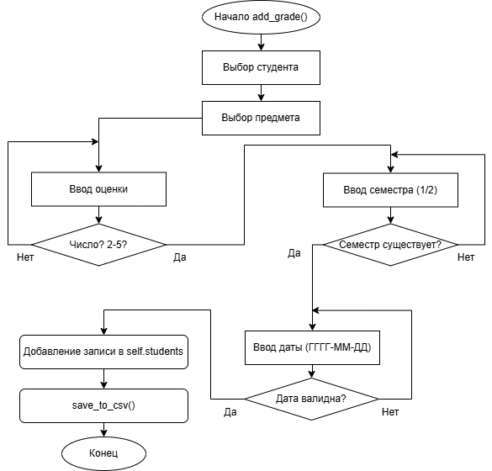
Рисунок 1 — Блок-схема алгоритма добавления оценки
Как видно из представленной схемы, алгоритм начинается с последовательного запроса ФИО студента и наименования дисциплины. Далее управление передается в первый цикл валидации — проверку оценки. Внутри бесконечного цикла while система ожидает ввода числового значения. Если введенное значение не является числом или не попадает в жестко заданный академический диапазон (от 2 до 5), система генерирует предупреждение и требует повторного ввода. Выход из цикла (блок ветвления «Число? 2-5?») возможен только при корректных данных или ввода «exit». На блок-схеме не отображен выход из цикла посредством команды «exit», для того, чтобы блок-схема отображала логику метода, а не его построчную реализацию, это сделано для упрощения зрительного восприятия блок-схемы.
Второй этап — валидация семестра. Пользователь вводит номер семестра, после чего алгоритм проверяет его наличие в конфигурационном словаре self.semesters (условие "Семестр существует?"). Это решение делает систему гибкой: добавление третьего семестра в будущем не потребует изменения логики проверки, достаточно будет лишь обновить словарь и все будет готово.
Заключительный этап валидации — проверка хронологии. Алгоритм запрашивает дату получения оценки в формате ГГГГ-ММ-ДД. Полученная строка парсится в объект datetime. В блоке ветвления «Дата валидна?» проверяется не только правильность формата (защита от несуществующих дат, например, 32 февраля или 15.13.2026), но и логическая принадлежность даты к ранее выбранному семестру (start <= date <= end).
В случае успешного прохождения всех трех этапов валидации (проверки номинала оценки, существования семестра в конфигурации и вхождения даты в календарные границы) в оперативной памяти формируется атомарный объект типа dict (словарь записи). Данный объект содержит нормализованные и приведенные к целевым типам данных поля и немедленно добавляется во внутренний динамический массив self.students с помощью метода append(). В терминах алгоритмической сложности данная операция выполняется за константное время O(1), что обеспечивает наиболее возможную высокую скорость отклика интерфейса.
Завершается работа алгоритма добавления вызовом метода save_to_csv(), что гарантирует немедленную синхронизацию данных в оперативной памяти с энергонезависимым постоянным хранилищем на жестком диске. Реализация метода save_to_csv() базируется на концепции обеспечения транзакционности и целостности данных. При каждом вызове дескриптор файла data.csv открывается в режиме перезаписи ('w') с обязательным указанием кодировки encoding='utf-8' для предотвращения искажения кириллического текста при переносе между различными операционными системами, например, такими как Windows, Linux или macOS.
Использование контекстного менеджера with open(...) является обязательным требованием стандартов безопасного программирования на Python (PEP 8), так как он гарантирует автоматическое и безопасное закрытие файлового потока даже в случае внезапного аппаратного сбоя, критического исключения или прерывания процесса ввода-вывода. Непосредственная сериализация структуры данных в текстовый формат осуществляется с помощью класса csv.DictWriter. Данный подход изолирует разработчика от ручного форматирования строк, автоматически обрабатывает экранирование системных символов и разделителей (запятых, кавычек, переносов строк), полностью исключая риск нарушения логической структуры таблицы. Благодаря этому минимизируются накладные расходы, а файл базы данных остается валидным и доступным для чтения сторонним программным обеспечением.

3.3 Алгоритм вычисления рейтинга
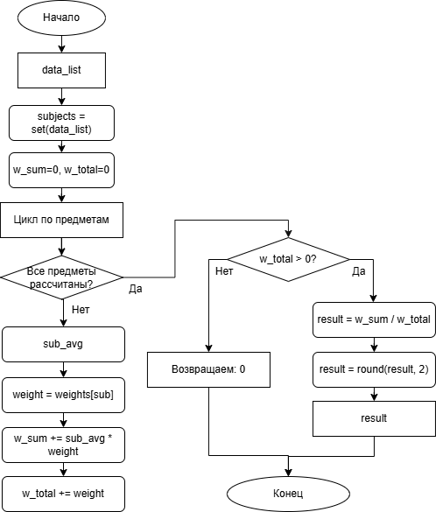
Математическим ядром системы является алгоритм вычисления рейтинга, учитывающий значимость каждой дисциплины. Логика работы внутреннего метода _calculate_rating_from_list, принимающего на вход массив оценок, подробно проиллюстрирована на рисунке 2.
Рисунок 2 — Блок-схема алгоритма вычисления взвешенного рейтинга
Алгоритм принимает на вход отфильтрованный срез данных (data_list), относящийся к конкретному студенту или временному периоду. На первом шаге происходит извлечение множества уникальных предметов с помощью конструкции set(data_list). Это необходимо для того, чтобы сгруппировать все полученные студентом оценки по конкретным дисциплинам и не рассчитывать вес одного предмета дважды.
Далее инициализируются переменные-аккумуляторы: w_sum (для хранения взвешенной суммы) и w_total (для хранения суммы весовых коэффициентов). Начинается итеративный обход множества уникальных предметов. В теле цикла производятся следующие операции:
- вычисляется классическое среднее арифметическое (sub_avg) по текущему предмету;
- из конфигурационного словаря извлекается весовой коэффициент предмета (weight = weights[sub]). Если предмет отсутствует в словаре, применяется вес по умолчанию (равный 1.0);
- происходит накопление взвешенной суммы: к w_sum прибавляется произведение среднего балла по предмету на его вес (sub_avg * weight);
- накапливается общая сумма весов: w_total += weight.
После завершения цикла алгоритм переходит к блоку ветвления, где проверяется условие w_total > 0. Данная проверка критически важна для предотвращения фатальной ошибки деления на ноль (ZeroDivisionError), которая может возникнуть, если массив входных данных оказался пустым. Если условие выполняется, рассчитывается итоговый результат делением w_sum на w_total. Полученное значение округляется до сотых долей с помощью встроенной функции round(result, 2) и возвращается в вызывающую функцию.

3.4 Визуализация динамики успеваемости
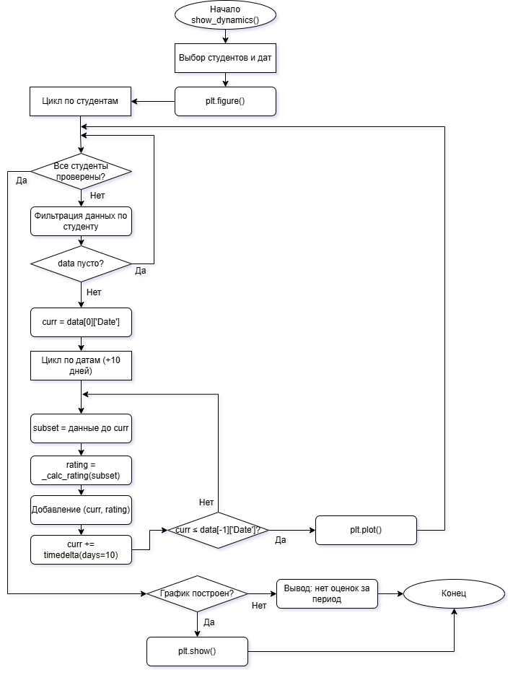
Модуль аналитики, отвечающий за построение графиков успеваемости (show_dynamics), является наиболее сложным структурным компонентом системы. Его задача — преобразовать разрозненные исторические записи в наглядные временные ряды (time-series). Логика работы метода представлена на рисунке 3.
Рисунок 3 — Блок-схема агрегации данных и построения графиков
После выбора оператором перечня анализируемых студентов и временного интервала (конкретный семестр, весь период или произвольные даты), алгоритм инициализирует графический холст посредством вызова функции plt.figure(). Переменная graph_built, выступающая в роли логического флага успешного построения линий, переводится в состояние False.
Алгоритм переходит к выполнению внешнего цикла, итерирующего по списку выбранных студентов. Для каждого студента производится фильтрация массива self.students: отсекаются записи, не принадлежащие данному студенту или выходящие за рамки выбранного временного диапазона. Полученный срез сортируется по ключу даты в хронологическом порядке. Если отфильтрованный список пуст, ромб условия «data пусто?» направляет поток управления по ветви «Да» на следующую итерацию внешнего цикла, минуя вычислительные блоки.
Если данные присутствуют, переменной curr присваивается начальное значение — дата самой первой оценки студента в выбранном периоде. Программа входит во внутренний цикл while, который выполняется до тех пор, пока curr не превысит дату последней оценки студента. Внутри цикла формируется динамический подрез данных subset, включающий все оценки студента, полученные от начала временного окна до текущей даты curr. Если subset не пуст, значение даты curr и результат вызова метода _calculate_rating_from_list(subset) заносятся в координатные массивы. После этого переменная curr инкрементируется на фиксированный шаг в 10 календарных дней с помощью объекта timedelta(days=10).
Такое пошаговое формирование подмножеств реализует кумулятивную оценку успеваемости на конкретный момент времени, исключая искажение истории данных. Координатные массивы динамически расширяются в памяти, накапливая точки для построения непрерывного графика.
По завершении внутреннего цикла для текущего студента вызывается функция plt.plot(), которая генерирует векторную линию временного ряда, а флаг graph_built устанавливается в положение True. Когда внешний цикл полностью завершает обход всех студентов, управление переходит к финальному ромбу проверки graph_built == True?. Если ни одного графика построить не удалось, выводится консольное предупреждение. В случае успешного построения программа применяет косметическое форматирование (названия осей, сетка, легенда) и вызывается метод plt.show(), генерирующий интерактивное окно визуального анализа.

3.5 Модуль модификации данных
Метод edit_grade реализует механизм контролируемого (мягкого) исправления данных, что критически важно для предотвращения дублирования записей и засорения базы данных. Схема информационных потоков и внутренних проверок метода представлена на рисунке 4.
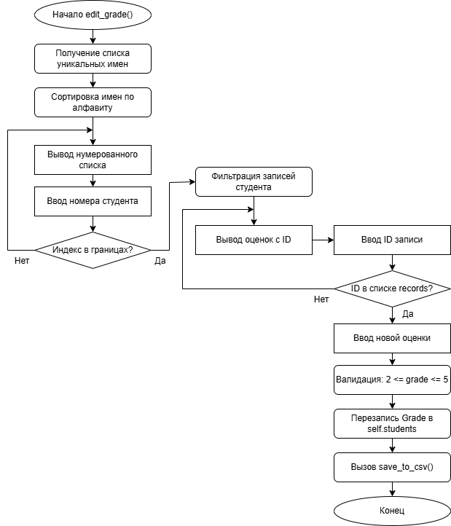
Рисунок 4 — Блок-схема модификации данных
Как иллюстрирует рисунок 4, алгоритм выводит отсортированный по алфавиту список уникальных имен студентов и ожидает ввода индекса целевого пользователя. После успешного выбора программа динамически формирует массив records, содержащий целочисленные индексы всех записей в глобальном списке self.students, которые принадлежат выбранному лицу.
В консоль выводятся только эти записи с указанием их уникальных системных ID (фактических индексов в массиве). Далее система переходит к циклу ожидания ввода ID записи. Ромб условия проверяет: «Введенный ID присутствует в сформированном списке records?». Если введен сторонний ID, алгоритм выдает ошибку и возвращает оператора на ввод идентификатора.
При успешном прохождении проверки управление передается в стандартный вложенный цикл валидации оценки, блокирующий ввод любых значений вне диапазона от 2 до 5. После подтверждения корректности нового балла программа осуществляет прямую перезапись значения по целевому индексу в массиве self.students[idx]['Grade'] = new_grade и инициирует транзакционную запись на диск посредством вызова функции записи save_to_csv().

3.6 Модуль матричного сравнительного анализа
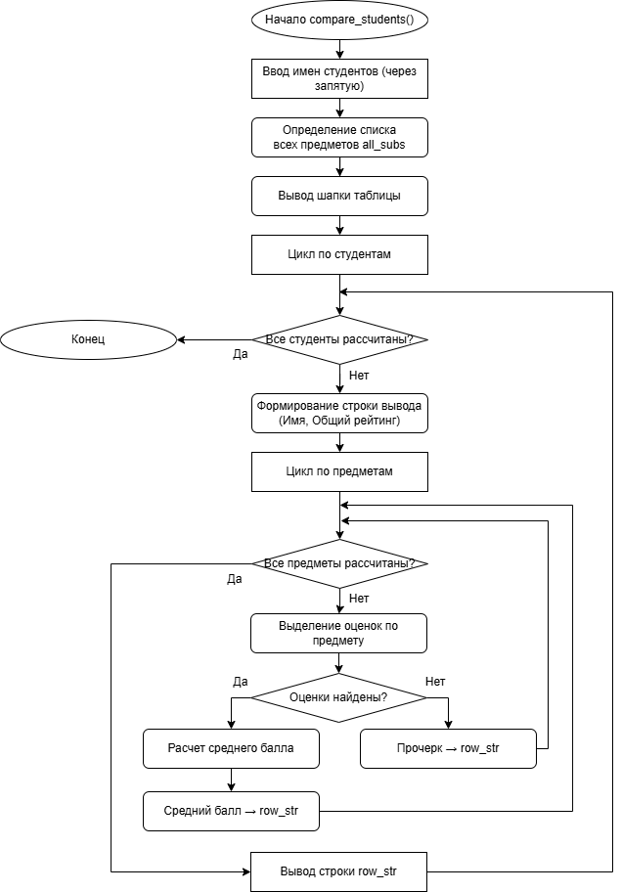
Для комплексного сопоставления показателей успеваемости нескольких студентов в рамках единого информационного пространства спроектирован метод compare_students. Блок-схема логики алгоритма построения сквозной двумерной аналитической матрицы приведена на рисунке 5.
Рисунок 5 — Блок-схема сравнительного анализа
В соответствии со схемой на рисунке 5, алгоритм принимает на вход строку с номерами или именами студентов, разделенную запятыми, и преобразует ее в изолированный список selected. На основе анализа всей базы данных динамически генерируется упорядоченный список уникальных предметов all_subs. На основе этих данных в консоль выводится верхняя текстовая шапка таблицы, ширина которой автоматически рассчитывается в зависимости от количества предметов.
Далее управление передается во внешний цикл, последовательно обходящий каждого студента из списка selected. На каждой итерации создается динамический массив строки вывода row, куда первым элементом заносится имя студента, а вторым — его текущий глобальный взвешенный рейтинг. Затем программа входит во внутренний цикл, осуществляющий последовательный перебор всех предметов из массива all_subs.
В теле внутреннего цикла выполняется операция фильтрации: из базы данных извлекаются все оценки текущего студента по текущей дисциплине. Ромб условия «Оценки найдены?» осуществляет ветвление логики:
– если массив оценок не пуст (ветвь «Да»), программа вычисляет средний балл студента по данному предмету, округляет его до десятых долей и добавляет строковое представление в массив row;
– если оценок по предмету у студента нет (ветвь «Нет»), в массив строки добавляется маркер отсутствия данных (строка «-»).
После завершения итераций внутреннего цикла по всем предметам элементы массива row объединяются через разделитель «|» и выводятся на экран в виде сформированной строки матрицы. Затем внешний цикл переходит к обработке следующего студента.

3.7 Мониторинг проблемных дисциплин
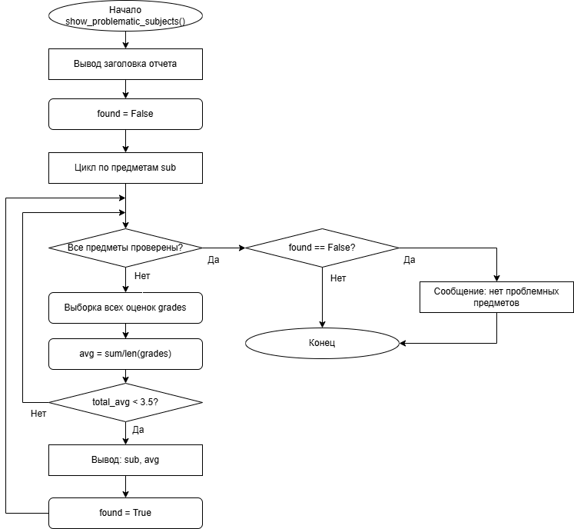
Метод show_problematic_subjects выполняет функцию автоматизированного аудита успеваемости, выявляя учебные дисциплины, по которым средний показатель группы находится в зоне академического риска. Логика работы алгоритма представлена на рисунке 6.
Рисунок 6 — Блок-схема мониторинга проблемных дисциплин
При запуске модуль инициализирует логический флаг обнаружения критических зон found в состояние False и выводит текстовый заголовок отчета. Затем программа генерирует множество уникальных предметов, зарегистрированных в системе, и открывает цикл их итерационного обхода.
Для каждой дисциплины из базы данных извлекается полный срез оценок, полученных всеми студентами группы без исключения. На основе этих данных рассчитывается общее среднее арифметическое значение avg. Управление передается на ромб условного оператора, проверяющего критерий риска: avg < 3.5.
Если средний балл по предмету ниже порогового, поток данных направляется по ветви «Да»: наименование предмета и его точный балл выводятся на экран, а флаг found переводится в состояние True. Если предмет является благополучным, алгоритм по ветви «Нет» обходит блок вывода. После проверки всех предметов из множества управление переходит к финальному ромбу found == False?. Если за весь цикл не были обнаружены проблемные зоны, система генерирует итоговое уведомление об успешном освоении всех учебных дисциплин.

3.8 Подсистема экспорта
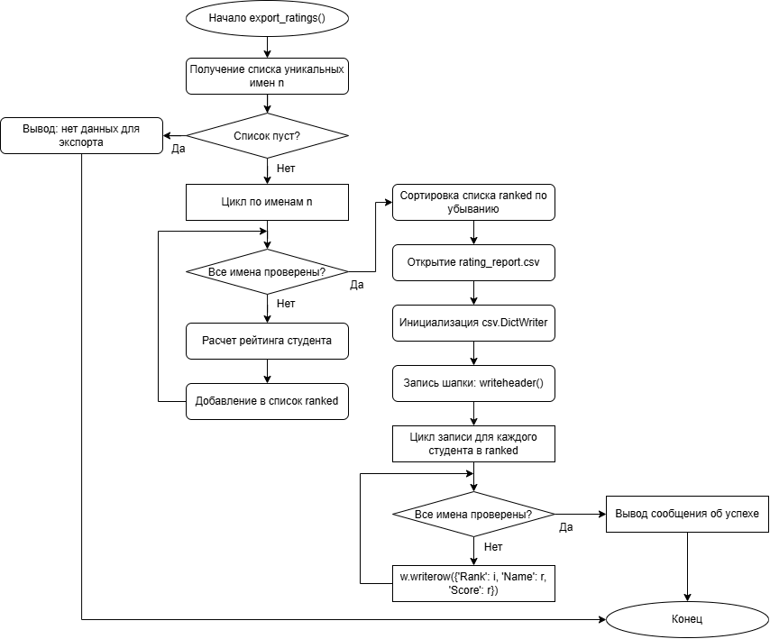
Для обеспечения интероперабельности программного комплекса и возможности передачи данных в сторонние табличные процессоры реализован модуль экспорта. Структура построения выходного файла приведена на рисунке 7.
Рисунок 7 — Блок-схема экспорта
На основе алгоритма, представленного на рисунке 7, происходит получение списка уникальных имен студентов, присутствующих в базе. Далее запускается первый цикл, который обходит всех студентов, вызывает для каждого метод calculate_student_rating(n) и формирует список словарей ranked, содержащих пары «Имя — Рейтинг». После завершения обхода список ranked сортируется по убыванию рейтингового балла с помощью функции sorted() и лямбда-выражения в качестве ключа.
Программа входит в защищенный блок и открывает файловый поток 'rating_report.csv' в режиме записи («w»). Происходит инициализация объекта csv.DictWriter, в который жестко передается список англоязычных заголовков полей: [«Rank», «Name», «Score»]. Вызов метода w.writeheader() осуществляет физическую запись первой строки файла (шапки таблицы).
Далее программа переходит ко второму циклу, который итерирует по отсортированному массиву ranked с использованием встроенной функции enumerate(..., 1). На каждой итерации переменная i выступает в роли порядкового номера (ранга) студента. В теле цикла вызывается метод w.writerow(), который сериализует переданный словарь в текстовую строку формата CSV и записывает ее в файл. Поток управления замыкается на блок цикла, пока все элементы списка ranked не будут перенесены на постоянный носитель. Завершается алгоритм выводом сообщения об успешном экспорте.

3.9 Анализ временной и пространственной сложности ключевых алгоритмов
Для оценки эффективности разработанного программного комплекса и определения его потенциальной масштабируемости в условиях увеличения объема обрабатываемых данных был произведен теоретический анализ вычислительной и пространственной сложности ключевых алгоритмов аналитического ядра системы с использованием нотации $O$-большое (Big O).
Основным вычислительным блоком приложения является метод вычисления глобального средневзвешенного рейтинга. Алгоритм осуществляет однократный проход по внутреннему массиву кэша self.students для фильтрации записей по ФИО. В худшем случае, когда база данных содержит N записей об оценках, процедура фильтрации занимает линейное время O(N). Последующий расчет среднего балла по каждой дисциплине опирается на обращение к конфигурационному словарю весовых коэффициентов self.weights. Поскольку структура словаря в языке Python реализована на основе хэш-таблиц с разрешением коллизий методом открытой адресации, среднее время поиска и извлечения веса для любой дисциплины составляет константное значение O(1). Таким образом, суммарная временная сложность вычисления рейтинга для одного учащегося линейно зависит от общего числа записей в системе и оценивается как O(N). При формировании упорядоченного списка всей группы (ранжирования) применяется встроенный метод сортировки Timsort, вычислительная сложность которого в худшем и среднем случаях составляет O(M * log M), где M — количество уникальных студентов в выборке.
Алгоритм построения динамики успеваемости (временных рядов) включает в себя вложенную циклическую структуру. Внешний цикл итерирует по списку из K выбранных оператором студентов. Для каждого студента выполняется фильтрация исходного массива (O(N)), хронологическая сортировка полученного среза (O(L * log L), где L — число оценок конкретного студента, L < N) и внутренний цикл while, выполняющий шаги по 10 календарных дней. Внутри данного цикла на каждой итерации формируется динамический подрез данных subset и вызывается функция расчета рейтинга. В худшем случае временная сложность данного шага может быть охарактеризована как O(K * (N + L * log L + D * L)), где D — количество дискретных 10-дневных интервалов в выбранном временном окне. Для реальных объемов данных академической группы данная зависимость является субквадратичной и не вызывает видимых задержек интерфейса при исполнении на современных ЭВМ.
Пространственная сложность (память) приложения определяется выбранной моделью персистентности и кэширования. Модуль инициализирует пустой массив self.students, в который при старте десериализуются все строки из CSV-файла. Таким образом, программа требует выделения объема оперативной памяти, линейно пропорционального количеству записей на жестком диске. Пространственная сложность для хранения структуры данных в кэше оценивается как O(N). Динамически создаваемые в процессе аналитики координатные массивы осей абсцисс и ординат для графиков matplotlib требуют выделения памяти под D точек, что эквивалентно O(D) и не создает избыточной нагрузки на подсистему памяти. На основе проведенного анализа можно сделать вывод, что спроектированная архитектура системы обладает оптимальным балансом между скоростью обработки транзакций и затратами ресурсов памяти, демонстрируя стабильную производительность на протяжении всего жизненного цикла приложения.

Заключение
В рамках прохождения практики была полностью спроектирована и реализована консольная рейтинговая система студентов, удовлетворяющая всем исходным требованиям.
Были решены следующие задачи:
- изучена предметная область и разработана надежная математическая модель агрегирования оценок с учетом весовых коэффициентов предметов, что позволяет получать объективную картину успеваемости;
- реализована отказоустойчивая архитектура на базе языка Python с использованием CSV для персистентного хранения. Написан защищенный пользовательский интерфейс, который валидирует вводимые данные (диапазоны оценок, календарные рамки семестров, форматы дат) и исключает внезапное завершение программы из-за некорректного ввода;
- разработан мощный аналитический блок: от вывода глобальных рейтингов до пошагового сравнения компетенций студентов по отдельным дисциплинам;
- успешно интегрирована библиотека matplotlib для сложной обработки временных рядов (агрегация срезов данных с настраиваемым временным шагом) и рендеринга наглядных графиков динамики;
- логика ключевых подсистем была задокументирована с помощью алгоритмических блок-схем.
Полученный программный продукт автономен, не требует сложной настройки окружения (за исключением установки библиотек визуализации) и готов к практическому использованию для мониторинга успеваемости в учебных группах. Разработанная архитектура легко масштабируется под добавление новых дисциплин, семестров и изменения формул ранжирования.

Список использованных источников
- СК-СТО-ТР-04-1.005-2015. Требования к оформлению текстовой части выпускных квалификационных работ, курсовых работ (проектов), рефератов, контрольных работ, отчетов по практикам, лабораторным работам. – Владивосток: ВВГУ, 2015.
- Документация языка программирования Python 3 [Электронный ресурс] // Python: официальный сайт. – Режим доступа: https://docs.python.org/3/ (дата обращения: 08.06.2026)
- McKinney W. Python for Data Analysis: Data Wrangling with Pandas, NumPy, and IPython / W. McKinney. – O'Reilly Media, 2022.
- Документация библиотеки Matplotlib [Электронный ресурс] // Matplotlib. – Режим доступа: https://matplotlib.org/stable/users/index.html (дата обращения: 08.06.2026)
- CSV: что это за формат файла, как его открыть и как с ним работать [Электронный ресурс] / Богдан Островерхов // Skillbox Media. – Режим доступа: https://skillbox.ru/media/code/format-csv/ (дата обращения: 08.06.2026)
- Документация библиотеки Pandas [Электронный ресурс] // Pandas – Python Data Analysis Library. – Режим доступа: https://pandas.pydata.org/docs/ (дата обращения: 09.06.2026)
- Основы работы с Pandas: 10 главных операций для анализа данных [Электронный ресурс] / Е. Михайлов // Хабр. – 2020. – 15 мая. – Режим доступа: https://habr.com/ru/companies/ruvds/articles/503248/ (дата обращения: 10.06.2026)
- Работа с CSV-файлами в Python: чтение и запись [Электронный ресурс] // Real Python. – Режим доступа: https://realpython.com/python-csv/ (дата обращения: 10.06.2026)
- Документация библиотеки NumPy [Электронный ресурс] // NumPy. – Режим доступа: https://numpy.org/doc/stable/ (дата обращения: 11.06.2026)

